GUÍA DE CIENCIAS NATURALES

Nombre: | Curso: 8°A | Fecha: semana N° 7
¿QUÉ APRENDEREMOS?
Objetivo (s): Explicar, basados en evidencias, la interacción de sistemas del cuerpo humano, organizados por estructuras especializadas que contribuyen a su equilibrio, considerando:
>>La digestión de los alimentos por medio de la acción de enzimas digestivas y su absorción o paso a la sangre.
>>El rol del sistema circulatorio en el transporte de sustancias como nutrientes, gases, desechos metabólicos y anticuerpos.
>>El proceso de ventilación pulmonar e intercambio gaseoso a nivel alveolar.
>>El rol del sistema excretor en relación con la filtración de la sangre, la regulación de la cantidad de agua en el cuerpo y la eliminación de desechos.
>>La prevención de enfermedades debido al consumo excesivo de sustancias como tabaco, alcohol, grasas y sodio, que se relacionan con estos sistemas. OA 5
Contenidos: SISTEMA CIRCULATORIO
Objetivo de la semana: Reconocer partes y las funciones del sistema circulatorio, construyendo un esquema o dibujo de él.
Habilidad: RECONOCER

¿Qué necesito saber?
Para comenzar necesitas saber de qué se trata la habilidad de reconocer y qué entendemos sistema circulatorio.

Entonces:
Entendemos por reconocer: Examinar con cuidado y atención una cosa o a una persona para conocer mejor su estado y formarse un juicio acerca de ella.

Sistema circulatorio: El sistema circulatorio se encarga de bombear, transportar y distribuir la sangre por todo el cuerpo. Se integra con el corazón y los vasos sanguíneos: arterias, venas y capilares.
En esta unidad estudiaremos nuestro cuerpo humano a partir de la obtención de la energía.
Nuestro organismo para que funciones debe obtener energía. Ya estudiamos que la energía la obtenemos a través del sistema digestivo. Es decir, la alimentación es la que nos proporciona la energía que necesitamos para funcionar dese lo más automático que realizamos como respirar, abrir y cerrar los ojos hasta caminar o correr.
PERO
Debes saber que el sistema digestivo no trabaja por si solo para la obtención de energía.

EL SISTEMA DIGESTIVO necesita de otros sistemas para realizar bien su trabajo; como:
- El sistema circulatorio
- Sistema respiratorio
- Sistema excretor.
EL SISTEMA CIRCULATORIO
Este sistema aporta el transporte de todos los nutrientes consumimos al momento de alimentarnos.
Porque al nutrirnos a través de la alimentación, nuestro cuerpo necesita que todos esos nutrientes lleguen donde corresponde, como, por ejemplo:
- Calcio de la leche a nuestros huesos y dientes
- Proteínas del huevo o carne a los músculos.
- Vitaminas de las frutas y verduras a las defensas
¿Qué es el sistema circulatorio?
Es el sistema corporal encargado de transportar el oxígeno y los nutrientes a las células y eliminar sus desechos metabólicos que se han de eliminar después por los riñones, en la orina, y por el aire exhalado en los pulmones, rico en dióxido de carbono (CO2).
El aparato circulatorio está conformado por el corazón y los vasos sanguíneos, incluyendo las arterias, las venas y los capilares. Más adelante podrás leer la función de cada uno de ellos.
Sí observas el siguiente esquema podrás ver que este sistema se encuentra en todo nuestro organismo.
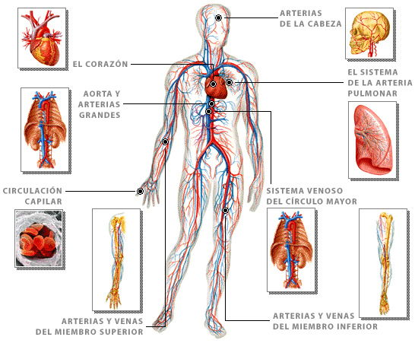

Lee atentamente toda la información utilizando marcadores y subraya la información que te servirá para contestar las actividades.

Funciones del Sistema Circulatorio
Las funciones principales del Sistema Circulatorio son dos:
1 | Distribuir el oxígeno por todo el organismo, desde los pulmones hasta los espacios intercelulares, mediante la circulación de la sangre rica en oxígeno, y conducir el dióxido de carbono resultante del metabolismo celular desde los espacios intercelulares hasta los pulmones, mediante la circulación de la sangre pobre en oxígeno.
2 | Distribución de las hormonas por todo el organismo y de la protección del mismo, transportando en la sangre los sistemas defensivos (leucocitos y anticuerpos) que genera el sistema inmunológico, así́ como los ácidos y bases para mantener el pH equilibrado.

COMPONENTES DEL SISTEMA CIRCULATORIO
EL CORAZÓN: | Es el órgano más importante del cuerpo humano, ya que es quien bombea la sangre al organismo para su correcto desempeño, pesa aproximadamente 280gr, es del tamaño de un puño y está ubicado en el mediastino inferior.  Su mecanismo es aspirante-impelente, es decir, cuando se contrae expulsa sangre y cuando se dilata la aspira, esto sucede en 4 cámaras que existen en su interior las aurículas derecha e izquierda (que son las receptoras de sangre) y los ventrículos derecho e izquierdo (quienes expulsan o descargan).
VASOS SANGUÍNEOS: | La Red Vascular comprende todas las arterias, capilares y venas que componen todos los vasos sanguíneos que se distribuyen por el cuerpo humano, y que son músculos tubulares elásticos por los cuales corre la sangre.
ARTERIAS: | Las arterias son los conductos que transportan la sangre que sale del corazón, se ramifican en arteriolas y estás a su vez, se hacen más pequeñas y se convierten en capilares.
CAPILARES: | Los capilares son vasos sanguíneos muy finos, en ellos sucede todo ese intercambio de oxígeno, nutrientes y otras sustancias de la sangre.  Los capilares devuelven la sangre al corazón haciéndola pasar por pequeñas vénulas que al juntarse forman venas.
VENAS: | Las venas se dividen en 2 tipos, las que cogen de los vasos capilares la sangre pobre en oxigeno devolviéndola a la parte derecha del corazón (circulación sistémica) y las que conducen la sangre oxigenada y rica en nutrientes de los capilares a la parte izquierda del corazón para que este la bombee al organismo (circulación pulmonar).
LA SANGRE: | Es el fluido que circula por la red vascular del aparato circulatorio, de color rojo por su contenido en glóbulos rojos, aunque en ella confluyen leucocitos (glóbulos blancos), plaquetas, agua, oxigeno, sales, proteínas… y todo lo necesario para nutrir las células del organismo.

CONTESTA LAS SIGUIENTES PREGUNTAS CON LA INFORMACIÓN DADA.
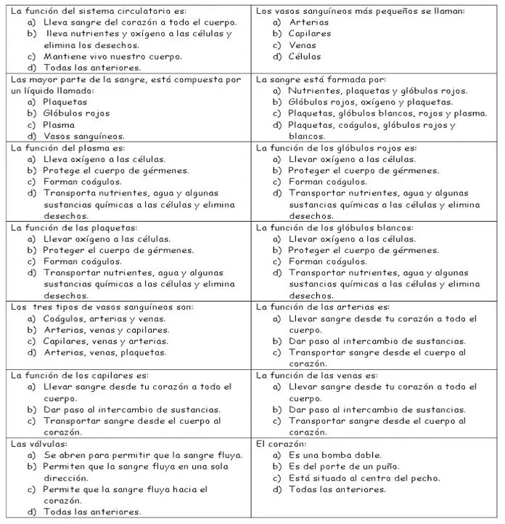

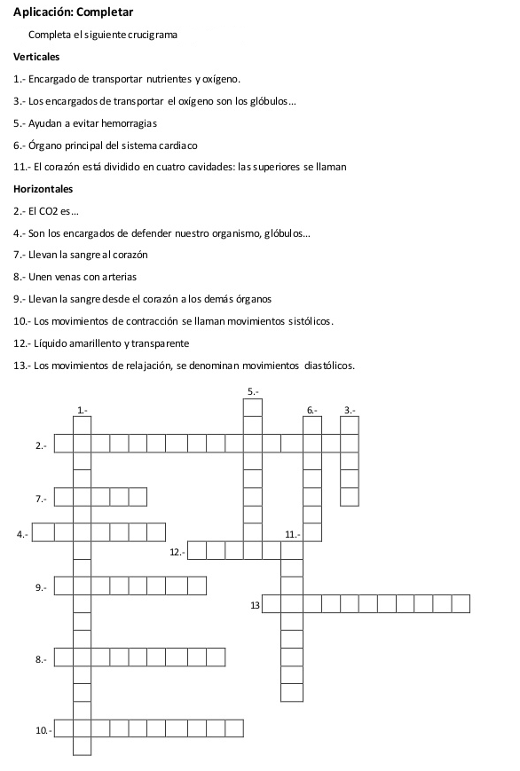

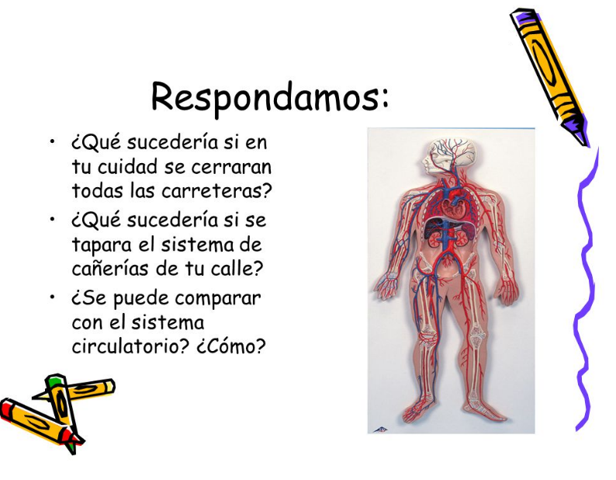

Autoevaluación o Reflexión personal sobre la actividad:
1.- ¿Qué fue lo más difícil de este trabajo?
¿Por qué?

